POSTULACIÓN ARTICULO DE CONOCIMIENTO
1. Tipo de Publicación | Selecciona el tipo Publicación
2. Fecha de Postulación | Día / Mes / Año
3.Identificación del autor del documento
Nombre: | Área:
Cargo: | Correo Institucional:
4. Profesional de la Dirección de Información y Tecnología que aprueba la Publicación
Nombre: | Área: Subdirección de Recursos Tecnológicos
5. Información propia del documento
Nombre del Articulo:

Descripción de la Situación:

Solución Implementada:
Notas Técnicas:

6. Documentos Anexos
Relación de documentos anexos:

☒
Instructivo para el diligenciamiento
- Tipo de Publicación: Seleccione el tipo de publicación (Solución de problema, Cómo, Error Conocido, Solución Incidente) desplegando el campo de la derecha, como se muestra en la imagen inferior:

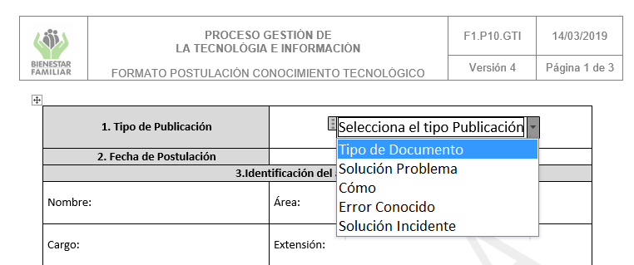

1.1 Tabla Tipos de Publicación
TIPO PUBLICACIÓN | SE USA EN LOS CASOS DEL CONOCIMIENTO DONDE:
Solución de problema | Postulaciones enviadas por la gestión de problemas cuando se realiza el cierre de estos.
Cómo | Se detalla la realización de una actividad o ejecución de una acción.
Error Conocido | Cuando se conoce la causa raíz.
Solución Incidente | Cuando se da una solución temporal o definitiva a un incidente sin conocer su causa raíz.

- Fecha de Postulación: Colocar la fecha de creación del documento, en el formato dd/mm/aaaa.

- Identificación del autor del documento:

Diligencie nombre, área, cargo y extensión de la persona que crea el documento.
Nombre: Juan David Vargas Hernandez.
Área: MIS
Cargo: Agente de soporte nivel 2.
Extensión: 8080

- Profesional de la Dirección de Información y Tecnología que aprueba la publicación:
Profesional de la Dirección de Información y Tecnología que apoya la supervisión del servicio asociado a la postulación, que revisa y aprueba el documento, es diligenciado por la gestión del conocimiento.

- Información propia del documento

- Nombre del Documento:
Borrado Seguro de Equipos de Cómputo.

- Descripción de la Situación:

Este documento describe en detalle el procedimiento para realizar un borrado seguro de datos en los equipos de cómputo del Instituto Colombiano del Bienestar Familiar (ICBF). Se incluyen instrucciones paso a paso, responsabilidades y recomendaciones para cumplir con las normas internacionales de seguridad de datos. El proceso garantiza la eliminación segura de datos antes de la devolución de los equipos al área de almacén, protegiendo la privacidad y la seguridad de la información.

- Solución Implementada: A continuación, se presenta temáticas como referencia, con el objetivo de dar a conocer e incentivar la autogestión del gestor de conocimiento tomando como punto de referencia para el diligenciamiento del formato:
El borrado seguro de datos en los equipos del ICBF es un proceso esencial para proteger la privacidad y seguridad de la información. Se utiliza la herramienta DBAN para eliminar de manera irreversible cualquier dato confidencial antes de devolver los equipos al área de almacén, cumpliendo con estándares internacionales de seguridad de datos.

1. Descarga DBAN:
a. Accedemos al sitio oficial de DBAN (Sitio: https://dban.org/) y descargamos la última versión de la herramienta.
2. Preparación del Medio de Arranque:
a. Insertamos una unidad USB vacía en una computadora con acceso a Internet.
b. Utiliza una herramienta como Rufus o UNetbootin para crear un medio de arranque con DBAN en la unidad USB. Asegúrate de seleccionar la opción correcta para que el medio sea arrancable.
Procedimiento de Borrado Seguro:
1. Borrado Seguro de Equipos:
a. El Encargado Técnico de Soporte inicia el equipo desde el medio de arranque de DBAN. (booteando la unidad previamente preparad con los medios)
-Seleccionamos Hirens boot cd, y la opción Darik”s Boot and nuke.
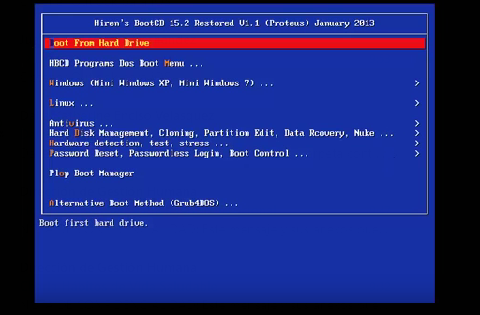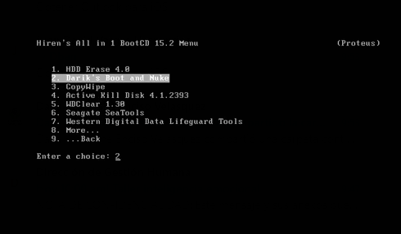
b. Nos cargará el menú de la herramienta, procedemos a presionar F3 para que DBAN nos muestre los comandos para ejecutar el procedimiento.
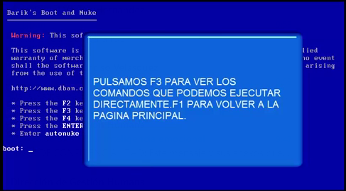
c. Configuramos DBAN para realizar un borrado seguro múltiple según las normas internacionales (por ejemplo, 3 pasadas de borrado). Pulsamos enter para decidir rondas y procesos manualmente.
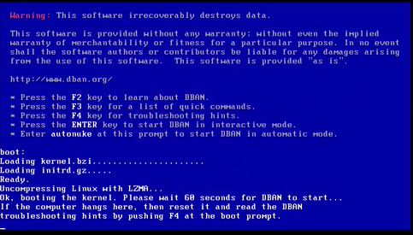

d. Utilizamos las teclas de flecha para navegar y selecciona el método de borrado seguro que desees. Puedes optar por el método predeterminado (por ejemplo, "DoD Short", quick erase) o configurar uno personalizado. Presionamos enter en el de nuestra preferencia.
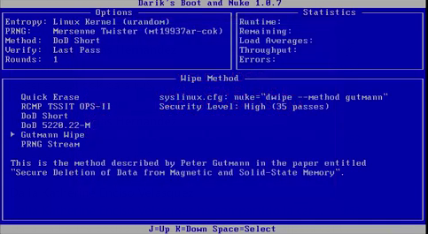
e. Pulsamos espacio para seleccionar la unidad requerida y luego presionamos F10 , para empezar el borrado seguro.
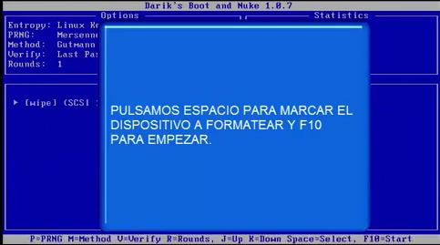

f. DBAN comenzará a sobrescribir los datos en las unidades seleccionadas con patrones de datos aleatorios o según el método que se escoja. DBAN mostrará el progreso del borrado en tiempo real. El tiempo que lleva completar el proceso dependerá del tamaño de las unidades y del método de borrado seleccionado.
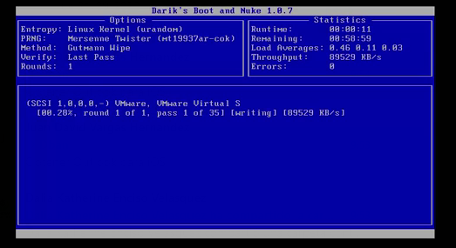
h. La herramienta arroja el mensaje de borrado exitoso, la cual podremos adjuntar al caso como prueba de que el borrado seguro fue exitoso.
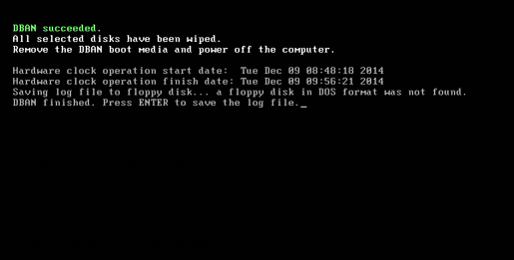

i. Al reiniciar y retirar los medios de arranque USB el sistema debe informar que el disco no tiene sistema operativo, lo cual indica que el borrado seguro fue exitoso.
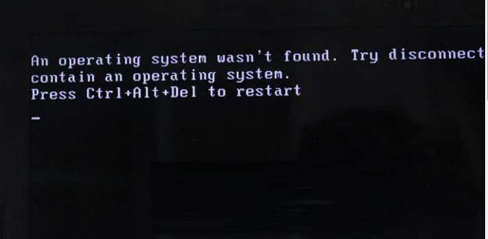
Así, el borrado seguro a los equipos se ejecuta satisfactoriamente.
- Documentos Anexos:
Relacione el nombre de los documentos anexos, Estos aportan valor a la postulación y su nombre es coherente al contenido.

